ΑΡΙΘΜΟΙ

1. 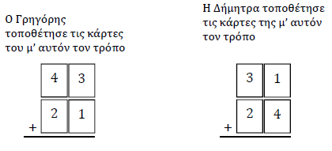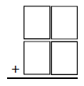 Σ’ ένα παιχνίδι, ο Γρηγόρης και η Δήμητρα κατασκευάζουν προβλήματα πρόσθεσης. Ο καθένας έχει τέσσερις κάρτες όπως τις πιο κάτω:

image11Ο νικητής του παιχνιδιού θα είναι εκείνος που θα κατασκευάσει πρόβλημα με τη μεγαλύτερο αριθμό.

Ποιος κέρδισε το παιχνίδι; __________________________

Πώς το βρήκες; _________________________________________________ ______________________________________________________________

Γράψε αριθμούς στα πιο κάτω τετράγωνα που να δείχνουν με ποιο τρόπο θα πρέπει να τοποθετήσεις τις κάρτες ώστε να κερδίσεις το Γρηγόρη και τη Δήμητρα.

2.. Ο Κώστας μέτρησε το μήκος ενός πίνακα χρησιμοποιώντας μια ρίγα μήκους 30 cm. Το μήκος του πίνακα ήταν 6 cm λιγότερο από το εννιαπλάσιο του μήκους της ρίγας. Ποιο είναι το μήκος του πίνακα;

(α) 264 cm (β) 270 cm (γ) 276 cm (δ) 279 cm

3. Ένας πατέρας πήρε τα τρία παιδιά του σε μια έκθεση. Η τιμή του εισιτηρίου για τους ενήλικες ήταν διπλάσια από την τιμή του εισιτηρίου για τα παιδιά. Ο πατέρας πλήρωσε συνολικά 50 ζετς για τα 4 εισιτήρια. Πόσα στοίχιζε κάθε παιδικό εισιτήριο; Δείξε τον τρόπο που εργάστηκες.

Απάντηση: ______________________________

4. Κόβουμε ένα κομμάτι σπάγκου μήκος 20400 cm σε 25 ίσα κομμάτια. Πόσο είναι το μήκος κάθε κομματιού;

Απάντηση: ______________________________ cm

5. Μια ομάδα 8 μαθητών έχει 74 καραμέλες. Πόσες ακόμα καραμέλες χρειάζονται για να μπορέσουν να μοιράσουν τις καραμέλες, ώστε όλοι να πάρουν τον ίδιο αριθμό;

Απάντηση: ______________________________